|  |  |  |  |
| --- | --- | --- | --- |
|  | Nations Unies | ECE/TRANS/WP.29/2018/130 | |
| _unlogo | **Conseil économique et social** | | Distr. générale  15 août 2018  Français  Original : anglais |

**Commission économique pour l’Europe**

Comité des transports intérieurs

**Forum mondial de l’harmonisation  
des Règlements concernant les véhicules**

**176e session**

Genève, 13-16 novembre 2018

Point 4.8.4 de l’ordre du jour provisoire

**Accord de 1958 :**

**Examen de projets d’amendements à des Règlements ONU existants, soumis par le GRSP**

Proposition de complément 4 à la série 03 d’amendements   
au Règlement ONU no 29 (Cabine d’un véhicule utilitaire)

Communication de du Groupe de travail de la sécurité passive[[1]](#footnote-2)\*

Le texte reproduit ci-dessous, adopté par le Groupe de travail de la sécurité passive (GRSP) à sa soixante-troisième session (ECE/TRANS/WP.29/GRSP/63, par. 22), est fondé sur le document ECE/TRANS/WP.29/GRSP/2018/5, non modifié. Il est soumis au Forum mondial de l’harmonisation des Règlements concernant les véhicules (WP.29) et au Comité d’administration de l’Accord de 1958 (AC.1) pour examen à leurs sessions de novembre 2018.

Complément 4 à la série 03 d’amendements au Règlement ONU no 29 (Cabine d’un véhicule utilitaire)

*Paragraphe 7*, lire :

« 7. Conformité de la production

Les procédures visant à vérifier la conformité de la production doivent être conformes à celles qui sont décrites à l’annexe 1 de l’Accord (E/ECE/TRANS/505/Rev.3), les prescriptions suivantes étant satisfaites : ».

*Annexe 3, appendice 1*,lire :

« Annexe 3 − Appendice 1

Prescriptions relatives à la fixation des véhicules  
sur le banc d’essai

1.Instructions générales

1.1 Des dispositions sont prises pour que le véhicule ne se déplace pas sensiblement lors de l’essai. À cet effet, le frein à main est serré, une vitesse est enclenchée et les roues avant sont bloquées au moyen de cales.

1.2 Chaînes ou câbles d’ancrage

Chaque chaîne ou câble d’ancrage doit être en acier et pouvoir résister à une traction de 10 tonnes au moins.

1.3 Calage du châssis

Les longerons du châssis reposent sur des blocs de bois, des blocs rigides en matière composite et/ou des chandelles métalliques réglables**,** sur toute leur largeur et sur une longueur de 150 mm au moins. L’avant des blocs ne doit pas se trouver en avant de l’extrémité arrière de la cabine, ni en arrière du milieu de l’empattement (voir fig. 1 ci-après). À la demande du constructeur, le châssis sera ramené à la position correspondant à celle qu’il occupe en pleine charge.

1.4 Fixation longitudinale

Le mouvement de recul du châssis est limité au moyen des chaînes ou câbles A, fixés à l’avant du châssis et de façon symétrique par rapport à l’axe longitudinal, la distance entre les points de fixation étant d’au moins 600 mm. Après avoir été mis en traction, les chaînes ou câbles doivent former avec le plan horizontal un angle de 25° au plus vers le bas et leur projection sur un plan horizontal doit former un angle de 10° au plus, par rapport à l’axe longitudinal du véhicule (voir fig. 1 ci-après). Les chaînes ou câbles peuvent se croiser.

1.5 Mise en tension des chaînes ou câbles et fixation arrière

Pour les essais A et B,la chaîne ou le câble C est d’abord mis en tension sous une charge approximative de 1 kN. On tend ensuite les quatre chaînes ou câbles A et B et on soumet la chaîne ou le câble C à un effort de traction de 10 kN au moins. L’angle formé par cette chaîne ou ce câble C avec le plan horizontal ne peut dépasser 15°. Une force verticale de calage d’au moins 500 N doit être appliquée au point D entre le châssis et le sol (voir fig. 1 ci‑après). Pour l’essai C, les chaînes ou câbles B décrits ci-dessus doivent être remplacés par les chaînes E et F (voir fig. 2 ci-après).

1.6 Montage équivalent

À la demande du constructeur, l’essai peut être effectué avec la cabine montée sur un cadre spécial, à condition que la preuve soit apportée que ce montage reproduit celui existant sur le véhicule.

2. Choc avant

2.1 Cabine montée sur le véhicule

L’essai A est pratiqué sur une cabine montée sur le véhicule comme indiqué au paragraphe 1.

2.1.1 Fixation latérale

Le mouvement latéral est limité par les chaînes ou câbles B fixés de façon symétrique au châssis par rapport à son axe longitudinal. Les points de fixation sur le châssis doivent se trouver à 5 m au plus et à 3 m au moins de l’avant du véhicule. Après avoir été mis en traction, les chaînes ou câbles doivent former avec le plan horizontal un angle de 20° au plus vers le bas et leur projection sur un plan horizontal doit former un angle compris entre 25° et 45° par rapport à l’axe longitudinal du véhicule (voir fig. 1 ci-dessous).

2.2 Cabine montée sur un cadre

Des dispositions doivent être prises pour que la cabine ne se déplace pas sensiblement lors de l’essai.

3.Choc contre les montants avant

3.1 Cabine montée sur le véhicule

L’essai B est pratiqué sur une cabine montée sur le véhicule comme indiqué au paragraphe 1.

3.1.1 Fixation latérale

Le mouvement latéral est limité par les chaînes ou câbles B fixés de façon symétrique au châssis par rapport à son axe longitudinal. Les points de fixation sur le châssis doivent se trouver à 5 m au plus et à 3 m au moins de l’avant du véhicule. Après avoir été mis en traction, les chaînes ou câbles doivent former avec le plan horizontal un angle de 20° au plus vers le bas et leur projection sur un plan horizontal doit former un angle de 25° au moins et de 45° au plus par rapport à l’axe longitudinal du véhicule (voir fig. 1 ci‑dessous).

3.2 Cabine montée sur un cadre

Des dispositions doivent être prises pour que le cadre ne se déplace pas sensiblement lors de l’essai.

4. Résistance du toit

4.1Cabine montée sur le véhicule

L’essai C est pratiqué sur une cabine montée sur le véhicule comme indiqué au paragraphe 1.

4.1.1 Calage du châssis

Nonobstant le paragraphe 1.3, un support supplémentaire est placé sous les deux longerons du châssis, à l’avant.

4.1.2 Fixation latérale

Le mouvement latéral est limité par les chaînes ou les câbles E et F fixés de façon symétrique au châssis par rapport à son axe longitudinal.

Les points de fixation des chaînes ou des câbles E sur le châssis doivent se trouver à 5 m au plus et à 3 m au moins de l’avant du véhicule.

Les points de fixation des chaînes ou des câbles F sur le châssis doivent se trouver entre le centre de l’essieu avant et l’avant du véhicule.

Après avoir été mis en traction, les chaînes ou câbles doivent former avec le plan horizontal un angle de 20° au plus vers le bas et leur projection sur un plan horizontal doit former un angle de 90° ± 5° par rapport à l’axe longitudinal du véhicule (voir fig. 2 ci-dessous).

4.2 Cabine montée sur un cadre

Des dispositions doivent être prises pour que le cadre ne se déplace pas sensiblement lors de l’essai. ».

*Figure 1*, supprimer.

*Insérer les nouvelles figures 1 et 2*,comme suit :

« Figure 1  
Choc avant et choc contre les montants avant  
La cabine est montée sur le véhicule

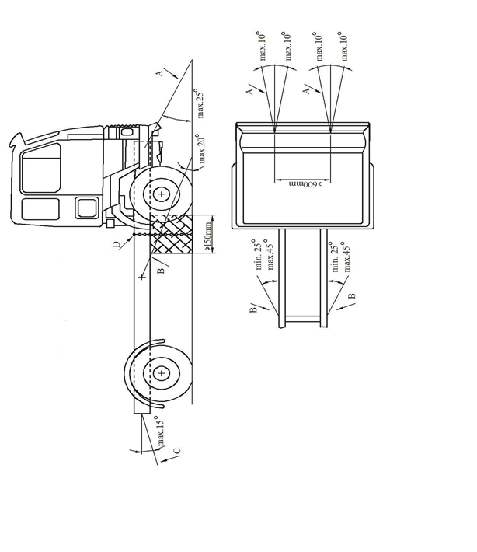

≥600 mm

≥150 mm

Figure 2  
Résistance du toit  
La cabine est montée sur le véhicule

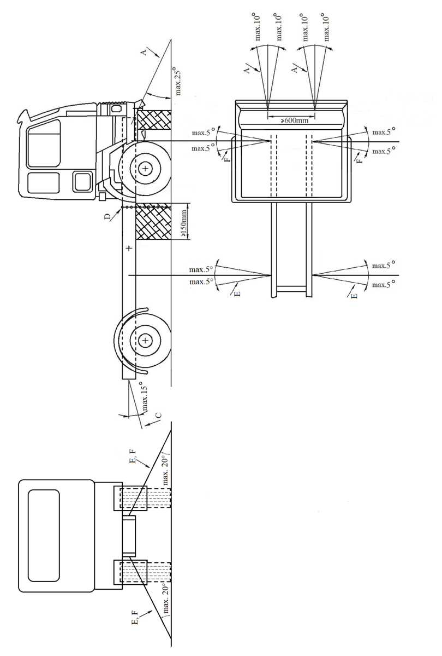».

≥600 mm

≥150 mm

1. \* Conformément au programme de travail du Comité des transports intérieurs pour la période 2018-2019 (ECE/TRANS/274, par. 123, et ECE/TRANS/2018/21/Add.1, module 3.1), le Forum mondial a pour mission d’élaborer, d’harmoniser et de mettre à jour les Règlements des Nations Unies en vue d’améliorer les caractéristiques fonctionnelles des véhicules. Le présent document est soumis en vertu de ce mandat. [↑](#footnote-ref-2)